Приложение
к постановлению Администрации муниципального
района Исаклинский Самарской области от 20.07.2017 № 625

Приложение № 6
Минимальный и дополнительный перечни работ по благоустройству дворовых территорий муниципального района Исаклинский Самарской области
Таблица № 1
Минимальный перечень работ по благоустройству дворовых территорий | Единичные расценки |  | Образец элементов благоустройства
 | Минимальная цена за единицу работ (руб.) | Максимальная цена за единицу работ (руб.)
Установка скамеек, шт. | 5000 | 5500 | 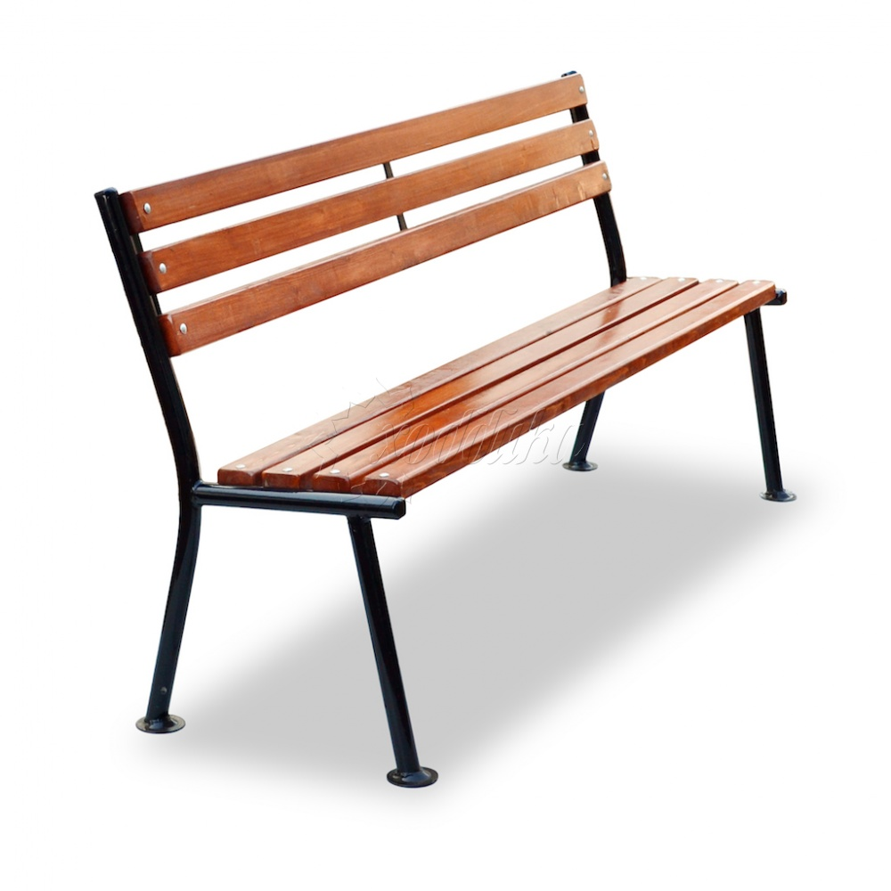
Установка урн, шт. | 1000 | 1100 | 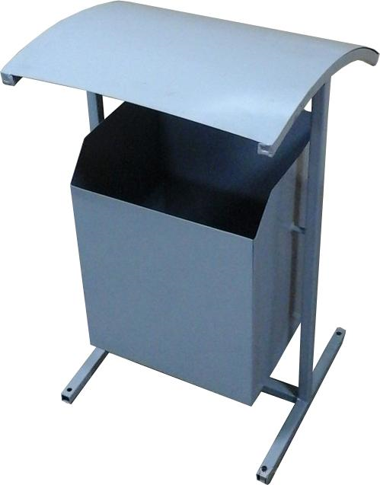
Ремонт дворовых проездов, кв. м | 2476 | 2800 | 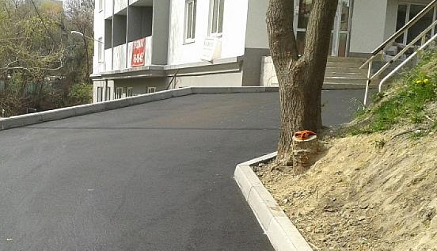

Таблица № 2
Дополнительный перечень работ по благоустройству дворовых территорий* | Единичные расценки
 | Минимальная цена за единицу работ (руб.) | Максимальная цена за единицу работ (руб.)
Оборудование детских и спортивных площадок, за единицу оборудования | 1200 | 2100
Оборудование автомобильными парковками, кв. м | 2400 | 3000
Озеленение территории, кв. м | 500 | 1100
Ремонт и (или) обустройство отмосток, кв.м | 1100 | 2800
Ремонт и (или) обустройство тротуаров и пешеходных дорожек, кв.м | 1000 | 3200
Ремонт элементов фасадов многоквартирных домов**, кв. м | 500 | 2500
Ремонт или устройство ограждения, п.м. | 800 | 1100
Устройство пандусов, п.м | 900 | 2300
Иные аналогичные виды работ по решению собственников

*Дополнительный перечень работ по благоустройству дворовых территорий многоквартирных домов реализуется при условии полного выполнения минимального перечня работ по благоустройству дворовых территорий многоквартирных домов.
Выполнение мероприятий из дополнительного перечня осуществляется с обязательным определением формы участия (финансовое и (или) трудовое) собственников помещений в многоквартирных домах, собственников иных зданий и сооружений, расположенных в границах дворовых территорий, подлежащих благоустройству (далее - заинтересованные лица).
**Ремонт элементов фасада многоквартирного дома предусматривает заделку швов в панельных домах, восстановление покрасочного слоя с частичным оштукатуриванием, а также выполнение работ по замене оконных конструкций, входных дверей в подъездах многоквартирных домов, ремонт отмостки, входных групп (козырьков, входов в подъезды) и иных аналогичных видов работ, направленных на приведение фасада многоквартирного дома в надлежащее состояние.

Приложение № 7
Порядок и форма трудового участия заинтересованных лиц в выполнении работ
  - Заинтересованные лица принимают участие в реализации мероприятий по благоустройству дворовых территории в рамках минимального и дополнительного перечней работ по благоустройству в форме трудового участия.
  - Организация трудового участия осуществляется заинтересованными лицами в соответствии с решением общего собрания собственников помещений в многоквартирном доме, дворовая территория которого подлежит благоустройству, оформленного соответствующим протоколом общего собрания собственников помещений в многоквартирном доме.
  - Трудовое участие заинтересованных лиц в выполнении мероприятий по благоустройству дворовых территорий должно подтверждаться документально в зависимости от избранной формы такого участия.
  - Документы, подтверждающие форму участия заинтересованных лиц в реализации мероприятий по благоустройству, предусмотренных минимальным и (или) дополнительным перечнями, предоставляются в Администрацию муниципального района Исаклинский.
В качестве документов (материалов), подтверждающих трудовое участие могут быть представлены отчет подрядной организации о выполнении работ, включающей информацию о проведении мероприятия с трудовым участием граждан, отчет совета многоквартирного дома, лица, управляющего многоквартирным домом о проведении мероприятия с трудовым участием граждан. При этом, рекомендуется в качестве приложения к такому отчету представлять фото-, видеоматериалы, подтверждающие проведение мероприятия с трудовым участием граждан.
Документы, подтверждающие трудовое участие, представляются в Администрацию муниципального района Исаклинский не позднее 10 календарных дней со дня окончания работ, выполняемых заинтересованными лицами.
1.5. Участие выраженное в трудовой форме:
- выполнение жителями неоплачиваемых работ, не требующих специальной квалификации: подготовка объекта (дворовой территории) к началу работ (земляные работы, снятие старого оборудования, уборка мусора) и другие работы (покраска оборудования, озеленение территории посадка деревьев, охрана объекта);
- предоставление строительных материалов, техники и т.д.;
- обеспечение благоприятных условий для работы подрядной организации, выполняющей работы и для ее работников.

Приложение № 8
ПОРЯДОК
разработки, обсуждения с заинтересованными лицами и утверждения дизайн-проектов благоустройства дворовой территории, включаемых в муниципальную программу «Формирование комфортной городской среды на 2017 год»

1. Настоящий порядок устанавливает процедуру разработки, обсуждения с заинтересованными лицами и утверждения дизайн-проектов благоустройства дворовой территории, включаемых в Муниципальную программу «Формирование комфортной городской среды на 2017 год» (далее - Порядок).
2. Для целей Порядка применяются следующие понятия:
2.1. дворовая территория - совокупность территорий, прилегающих к многоквартирным домам, с расположенными на них объектами, предназначенными для обслуживания и эксплуатации таких домов, и элементами благоустройства этих территорий, в том числе парковками (парковочными местами), тротуарами и автомобильными дорогами, включая автомобильные дороги, образующие проезды к территориям, прилегающим к многоквартирным домам;
2.2. заинтересованные лица - собственники помещений в многоквартирных домах, собственники иных зданий и сооружений, расположенных в границах дворовой территории, подлежащей благоустройству.
3. Разработка дизайн - проекта обеспечивается отделом архитектуры и градостроительства Администрации муниципального района Исаклинский Самарской области (далее - уполномоченные органы).
4. Дизайн-проект разрабатывается в отношении дворовых территорий, прошедших отбор, исходя из даты представления предложений заинтересованных лиц в пределах выделенных лимитов бюджетных ассигнований.
В случае совместной заявки заинтересованных лиц, проживающих в многоквартирных домах, имеющих общую дворовую территорию, дизайн - проект разрабатывается на общую дворовую территорию.
4. В дизайн - проект включается текстовое и визуальное описание проекта благоустройства, в том числе концепция проекта и перечень (в том числе визуализированный) элементов благоустройства, предполагаемых к размещению на соответствующей территории.
5. Содержание дизайн-проекта зависит от вида и состава планируемых работ. Дизайн-проект может быть подготовлен в виде проектно-сметной документации или в упрощенном виде - изображение дворовой территории на топографической съемке в масштабе с отображением текстового и визуального описания проекта благоустройства дворовой территории и техническому оснащению площадок исходя из минимального и дополнительного перечней работ, с описанием работ и мероприятий, предлагаемых к выполнению, со сметным расчетом стоимости работ исходя из единичных расценок.
6. Разработка дизайн - проекта включает следующие стадии:
6.1. осмотр дворовой территории, предлагаемой к благоустройству, совместно с представителем заинтересованных лиц;
6.2. разработка дизайн - проекта;
6.3. согласование дизайн-проекта благоустройства дворовой территории с представителем заинтересованных лиц;
6.4. утверждение дизайн-проекта общественной муниципальной комиссией.
7. Представитель заинтересованных лиц обязан рассмотреть представленный дизайн-проект в срок не превышающий двух календарных дней с момента его получения и представить в Администрацию муниципального района Исаклинский согласованный дизайн-проект или мотивированные замечания.
В случае не урегулирования замечаний, Администрация муниципального района Исаклинский передает дизайн-проект с замечаниями представителя заинтересованных лиц общественной муниципальной комиссии для проведения обсуждения с участием представителя заинтересованных лиц и принятия решения по дизайн-проекту.
8. Дизайн - проект утверждается общественной муниципальной комиссией, решение об утверждении оформляется в виде протокола заседания комиссии.

